Reglamento
I EkidenTrail
“ El Molón Camporrobles”

¿Cuándo? Sábado 4 Junio a las 19:00
¿Dónde? Camporrobles
Salida y llegada: Avd. La balsa
Parking: Avda. La balsa
¿Precio? A partir de 48 euros por equipo. Consulta packs de fin de semana en este documento.
Inscripción e información:
961325076 www.avensport.com y www.conxip.com

¿En qué consiste “I Ekiden trail el molón de Camporrobles”?
El I Ekiden Trail El Molón de Camporrobles trata de completar 42.195m de recorrido por montaña entre los 4 miembros de cada equipo inscrito. Habrá dos circuitos, uno de 8km (a cubrir por dos miembros de cada equipo) y otro de 13km (para los otros dos miembros) completando así los 42.195m. Los dos primeros relevistas que tendrán que completar el circuito de 8 km, saldrán al mismo tiempo, pero en ningún caso teniendo que ir juntos por el recorrido, ya que el objetivo competitivo es cubrir la mítica distancia entre los 4 participantes en el mínimo tiempo.
Los otros dos relevistas del equipo estarán esperando en la zona de cambio de testigo situada en la Avenida la balsa, para cubrir su relevo de 13 km.
El resultado del equipo será la suma de los 4 tiempos realizados por cada uno de los miembros del equipo.

¿Dónde y cuándo es la salida y la meta? ¿Tendremos un tiempo máximo?
La salida de los primeros relevistas será a las 19:00 desde la Avda. La Balsa, junto a la instalación Cabañas La Balsa, siendo esta instalación el centro neurálgico de la prueba. La prueba finalizará en torno a las 22:30. Con un límite de 3h30´ para que los relevistas completen los 42.195m.
Categorías
Equipo masculino: 4 miembros masculinos.
Equipo femenino: 4 miembros femeninos
Equipos mixtos: 2 miembros masculinos y 2 miembros femeninos.

¿Habrá avituallamientos? ¿Es necesario llevar agua?
La organización dispondrá de 3 avituallamientos en ambas distancias, dos en carrera y uno final. De todos modos, desde la organización recomendaríamos, sobre todo a aquellos que piensen que van a estar bastante tiempo, llevar agua ellos mismos.
Servicios del evento
En las instalaciones de Las Cabañas habrá baños y duchas para todos aquellos participantes que deseen hacer uso de ellos antes, durante y después de la prueba.
Zona de recuperación con masajistas. (Gratuito).
Servicio de guardarropa.
Todos los participantes estarán cubiertos por un Seguro de Responsabilidad Civil y un Seguro de Accidentes.
La organización dispondrá de un sistema de seguimiento y seguridad: varios vehículos de soporte y protección de los participantes, coche escoba y servicio médico.
Antes de la entrega de premios se ofrecerá una cata de vinos de las diferentes bodegas de la comarca.

¿Por dónde discurre el circuito?
El circuito discurrirá por calles del pueblo en el primer y último km de cada recorrido para después adentrarse al recorrido propio de una carrera por montaña a través de unas pistas y trialeras teniendo como núcleo del recorrido el Molón. El Molón es una gran muela cretácica, de 1.124 m s.n.m., de forma alargada y estructurada en varias plataformas, siendo la central, de forma amesetada, la elegida como lugar de asentamiento en diversas épocas al resultar muy apta para el desarrollo urbanístico y presentar unas condiciones defensivas inmejorables, pues queda delimitada en buena medida por abruptos escarpes.

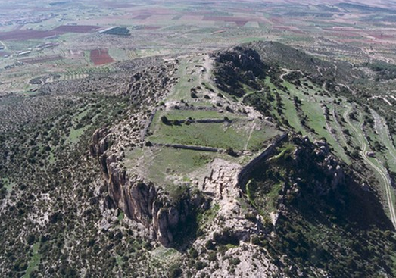
Vista aérea del Molón de Camporrobles.

El kilometraje de cada recorrido estará marcado km a km y balizado con cinta de un color que resalte sobre el entorno, diferenciándose claramente ambos circuitos.
El circuito estará parcialmente cerrado al tráfico tanto en la zona urbana como en la más montañosa por lo que todos los corredores deberán respetar el código de circulación y las órdenes de todos aquellos voluntarios, y personas encargadas de la seguridad del evento.

¿Cuál es el precio de la Ekiden Trail? ¿Hasta cuándo podréis apuntaros?

Se podrán formalizar las inscripciones a través de www.conxip.com y la página web de www.avensport.com
Los precios de las inscripciones serán los siguientes:

PRECIOS EKIDEN TRAIL CAMPORROBLES
Desde apertura de inscripciones hasta 25 de abril. | 48 € por equipo.
Del 26 de abril el 16 de mayo. | 56 € por equipo.
Del 17 mayo hasta fin de inscripciones. | 64 € por equipo.

¡Contratando cualquier de nuestros packs (todos los miembros del equipo), la inscripción a la prueba, se realice cuando se realice, tendrá un coste de 48€!

Además se dispondrán de diversos paquetes de fin de semana que además de la prueba contendrán actividades de montaña como rafting, kayak o barranco acuático.
En la siguiente tabla encontramos los paquetes que ofrecemos.

PACKS FIN DE SEMANA EKIDEN TRAIL
Pack 1 | Inscripción + Cena | 27 € x persona
Pack 2 | Pack 1 + Noche en Las Cabañas + Desayuno | 45 € x persona
Pack 3 | Pack 2 + Actividad de aventura a elegir | 75 € x persona
Pack 4 | Pack 3 + Comidas de sábado y domingo (consultar sólo comida sábado o domingo) | 85 € x persona

* SOLO SE PUEDEN CONTRATAR A TRAVÉS DE:
Reservas en: www.avensport.com telf.: 961235076
E-mail: avensport@avensport.com

Descripción de servicios
La cena constará de una barbacoa con cerveza, refrescos y vino. Durante la cena se proyectarán fotos y videos de la prueba. Al finalizar la misma, habrá fiesta y servicio de barra.
Cabañas La Balsa consta con 10 cabañas para 8 personas. Contando 6 de ellas con baño propio. Para más información acerca de las condiciones del alojamiento visitar la página web de www.avensport.es
El desayuno consta de leche, café, cereales, bollería, tostadas, zumos…
Las comidas son de menú con dos primeros y dos segundos a elegir, postre y agua. El precio incluye la comida del sábado y el domingo. Para modificaciones contactar con nosotros.
Las actividades de aventura a elegir tenemos: kayak, rafting y barranco acuático.
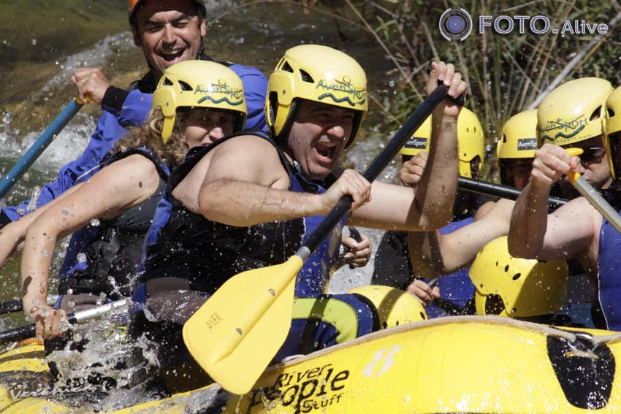
Actividad de Rafting
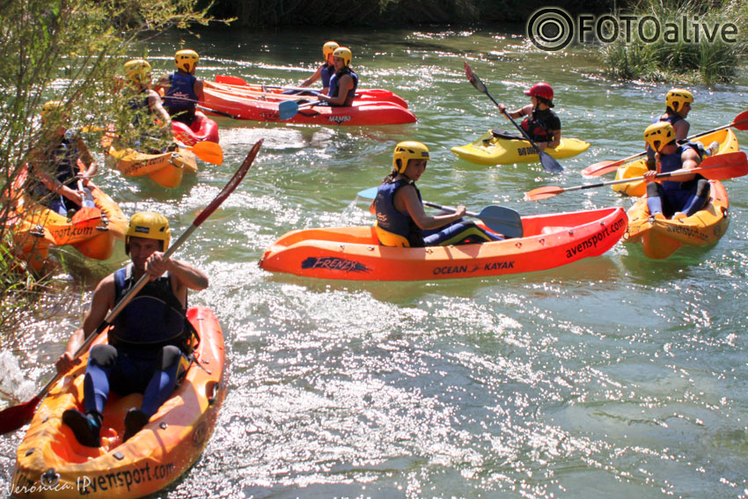
Actividad de Kayak
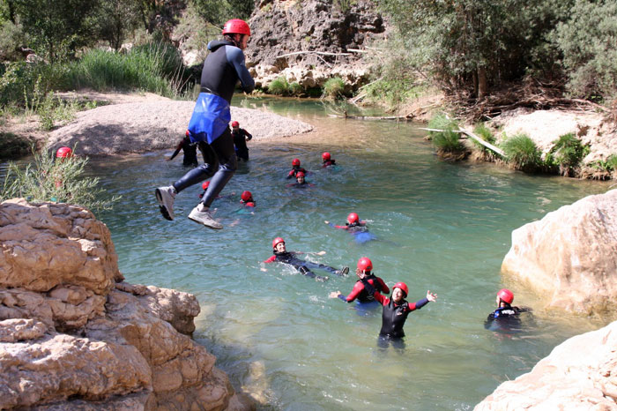
Actividad de Barranco Acuático
¿Dónde y cuándo se podrán recoger los dorsales?
Los dorsales se retirarán el día de la prueba en las instalaciones de La Balsa, en Camporrobles, día 4 de junio de 16:30 a 18:45.
Los dorsales de todo el equipo podrán ser retirados por el capitán del equipo, siendo este quien recibirá desde que se inscribe el equipo, toda la información relativa al evento.
Viernes 3 de junio de 17:00 a 19:00, también podrán recogerse en Corremón. Av. del Mestre Rodrigo, 37, 46015 València, Valencia
Premios y regalos
1º TROFEO + BONO DE FIN DE SEMANA EN ALOJAMIENTO RURAL Y UNA ACTIVIDAD DE AVENTURA A ELEGIR.
2º TROFEO + BONO DE ACTIVIDAD DE AVENTURA A ELEGIR.
3ª TROFEO + REGALO
(PARA CADA CATEGORÍA)
PREMIOS PARA PRIMEROS CLASIFICADOS LOCALES
PREMIO JAMÓN AL CLUB MÁS NUMEROSO
REGALOS: Regalo conmemorativa del evento para todos los participantes.
SORTEO 1 INSCRIPCION GRATUITA TRIATLÓN DE MONTAÑA VENTA DEL MORO 30 OCTUBRE.

¿Cómo será el cronometraje?
Cada corredor llevará un chip en el tobillo, el cronometraje será mediante un chip individual, para marcar así el tiempo realizado por cada corredor y después poder sumar el tiempo realizado por los 4 miembros de cada equipo, tiempo que determinará el ganador de la prueba. Y las vueltas más rápidas.

Programa de la prueba
-17:00-18:45: Reparto de dorsales
-18:30: Briefing de la prueba. Explicación general de la normativa de la prueba y en concreto de cómo realizar los relevos.
-19:00: Salida primeros relevistas (recorrido 8 km)
-21:20: Cata de vinos de las bodegas colaboradoras.
-21:30: Entrega de premios
-22:30: Cena
-23:30: Comienzo de la fiesta post- carrera con una discomóvil.
Programa cena y fiesta
-22.30: Comienzo de la cena en los jardines de Las Cabañas. Habrán mesas largas donde cada grupo podrá sentarse donde quiera.
La cena estará amenizada por una proyección de imágenes de la prueba.
-23.30: Comienzo de la discomóvil en la zona de la piscina hasta las 4:00
Habrá servicio de barra desde la hora de la cena hasta el final de la fiesta.

Como participante me comprometo a…

- Aceptar todos los artículos del presente Reglamento.
- Garantizar la validez de los datos aportados en el momento de formalizar la inscripción.
- Garantizar que su condición física les permite participar sin riesgo alguno en una competición de estas características (Carrera por Montaña).
- Realizar la totalidad el recorrido, respetando en todo momento las indicaciones de la Organización.
- Llevar el dorsal durante toda la prueba de manera bien visible, no doblándolo y respetando toda su publicidad.
- Llevar el chip de control durante todo el recorrido en el lugar indicado por la organización y entregarlo a la llegada.
- Aceptar las posibles modificaciones de la prueba a las que la Organización se vea obligada por causas ajenas a su voluntad.
- La edad mínima para realizar la prueba será de 16 años, cumplidos inclusive el día de la prueba, siempre con autorización paterna.
- No es obligatorio la posesión de licencia federativa, la prueba esto cubierta con un seguro de responsabilidad civil, y seguro de accidentes.
- El día de la prueba no se permitirán inscripciones.
- Las plazas de las inscripciones son limitadas.
- Deberán acatarse todas las órdenes del personal de la organización, pudiendo llegar a ser descalificados en caso de no cumplir la reglamentación, una vez estudiadas las apelaciones pertinentes si las hubiera.
- Queda totalmente prohibido seguir a los corredores en moto, bicicleta, patines o cualquier otro vehículo rodado. Protección Civil, voluntarios y la Organización de la prueba tratarán de controlar que esto no ocurra.
- Prueba NO federada.

Devoluciones de la inscripción y/o cambios de nombre

La organización no devolverá importe alguno si el participante una vez realizada la inscripción deseara anularla después del 16 DE MAYO de 2016.

Si decide anularla antes de esa fecha límite, deberá enviar un correo electrónico a rickygadea@gmail.com solicitando la anulación de la inscripción, explicando el motivo e indicando nº de cuenta donde efectuar la misma, se devolverá el 50% del importe de inscripción, quedando el 50% restante para la organización en concepto de gastos de gestión. En casos excepcionales, se podrá cambiar el nombre de la inscripción enviando un correo a rickygadea@gmail.com hasta el 16 de mayo de 2016.

Derechos de imagen

La participación en este evento deportivo implica que el participante cede sus derechos de imagen, la explotación audiovisual, fotográfica y periodística de la competición a la Organización, para que ésta las utilice como crea preciso en la promoción de éste o de cualquier otro evento deportivo que pudiera organizar. Cualquier proyecto mediático o publicitario que se pudiera generar por la celebración de este evento, deberá contar previamente con el consentimiento de la organización.

¿Qué material y condición física se necesita?
Dado que la carrera transita por terreno de montaña se recomienda adaptar el vestuario, al menos con unas zapatillas específicas para terreno montañoso.
Desde la organización también se recomienda la utilización de una gorra, sombrero o similar además de una mochila con hidratación.
En el caso de ser el último participante y saber que el ritmo no es rápido se recomienda frontal para tener mejor visión.

PRÓXIMOS EVENTOS
30 de Octubre 2016
Triatlón de montaña AvenSport
VENTA DEL MORO

CONTACTO
Ricardo Gadea Verdún
www.avensport.com
rickygadea@gmail.com
AVENSPORT
C/ Raimon, 2 bajo
Telf: 96 123 50 76

